Новые УРОКИ
Новый сайт от проекта UROKI.NET. Конспекты уроков, классные часы, сценарии школьных праздников. Всё для учителя - всё бесплатно!

8 КЛАСС ОБЗР
Вс. Июл 14th, 2024 3:53:14 PM

Оповещение при ЧС — конспект урока

Автор Глеб Беломедведев
⬧ ИЮЛ 14, 2024  #видео, #защита, #интеллект-карта, #интересные факты, #карта памяти,
#кроссворд, #ментальная карта, #население, #облако слов, #полезные советы, #презентация,
#ситуация, #таблица, #тесты, #технологическая карта, #чек-лист, #чрезвычайная  15 фото
 Время прочтения: 36 минут(ы)

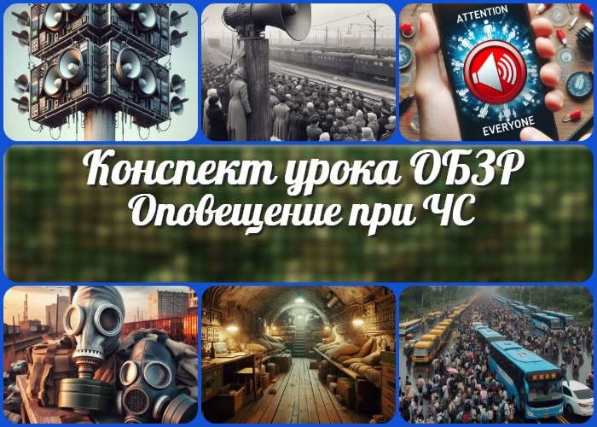

Содержание [Скрыть]

1 Мероприятия по оповещению и защите населения при ЧС и возникновении угроз военного характера — конспект урока ОБЗР (Основы безопасности и защиты Родины) 2 Вступление
3 Выберите похожие названия 4 Возраст учеников
- Класс
- Календарно-тематическое планирование
- Модуль
- УМК (Учебно-методический комплекс) 9 Учебник
- Дата проведения
- Длительность
- Вид
- Тип
- Форма проведения
- Цель
- Задачи
- Универсальные учебные действия

- Методические приёмы
- Предварительная работа педагога
- Оборудование и оформление кабинета 21 Ход занятия / Ход мероприятия
  - Организационный момент
  - Актуализация усвоенных знаний
  - Вступительное слово учителя 22 Основная часть
  - Информирование и оповещение населения о чрезвычайной ситуации
  - История развития гражданской обороны России
  - Сигнал «Внимание всем!» и порядок действий
  - Средства индивидуальной защиты населения
  - Коллективные средства защиты
  - Эвакуация населения при ЧС 23 Рефлексия
- Заключение
- Домашнее задание
- Технологическая карта 27 Смотреть видео по теме
28 Полезные советы учителю 29 Чек-лист педагога
30 Карта памяти для учеников 31 Кроссворд
- Тесты
- Интересные факты для занятия 34 Интеллект-карта
- Облако слов
- Презентация
- Список источников и использованной литературы

Мероприятия по оповещению и защите населения при ЧС и возникновении угроз военного характера — конспект урока ОБЗР (Основы безопасности и защиты Родины)
Вступление

 Этот конспект — незаменимый помощник для педагога- организатора ОБЗР. Здесь вы найдете структурированный
материал по теме оповещения и защиты населения, включая исторический экскурс и практические рекомендации. Помимо подробного плана занятия, мы предлагаем технологическую карту, увлекательный кроссворд, яркую презентацию и тесты для закрепления знаний. Используйте эти ресурсы, чтобы сделать урок информативным и запоминающимся!

Выберите похожие названия

Методическая разработка: «Системы оповещения и защиты населения: от теории к практике»
Открытый урок: «Гражданская оборона: история и современность»
Материал для занятия: «Алгоритмы безопасности: действия при ЧС и угрозах военного характера»
Интерактивный урок: «Средства защиты населения: индивидуальные и коллективные»

Возраст учеников
13-14 лет

Класс

8 класс

Календарно-тематическое планирование

КТП по ОБЗР 8 класс

Модуль
Модуль № 1 Безопасное и устойчивое развитие личности, общества, государства

УМК (Учебно-методический комплекс)

[укажите название своего УМК по которому Вы работаете]

Учебник
[укажите название своего учебника]

Дата проведения
[укажите дату проведения.]

Длительность
45 минут

Вид
Комбинированный

Тип
Изучение и первичное закрепления новых знаний

Форма проведения
Лекция с элементами беседы и практической работы

Цель

Сформировать у учащихся представление о системе оповещения и защиты населения при ЧС и угрозах военного характера

Задачи

Обучающая: Изучить основные способы оповещения, средства защиты и порядок действий при ЧС
Развивающая: Развить навыки анализа информации и принятия решений в критических ситуациях
Воспитательная: Воспитать ответственное отношение к вопросам личной и общественной безопасности

Универсальные учебные действия

Личностные УУД: Формирование ценности безопасного образа жизни Регулятивные УУД: Умение планировать свои действия в соответствии с поставленной задачей
Познавательные УУД: Овладение методами познания, логическими действиями и операциями
Коммуникативные УУД: Развитие умения работать в группе, вести диалог Метапредметные УУД: Умение самостоятельно определять цели своего обучения

Методические приёмы
Словесные (беседа, объяснение), наглядные (демонстрация презентации), практические (работа с противогазом)

Предварительная работа педагога
Подготовить презентацию по теме урока, разработать кроссворд, тесты, карту памяти для учеников, составить чек-лист педагога, интеллект-карту, подготовить карточки с ситуационными задачами.

Оборудование и оформление кабинета

Компьютер, проектор, экран,
учебные противогазы, плакаты по ГО,
макет убежища

Ход занятия / Ход мероприятия

Организационный момент
Доброе утро, ребята! Давайте начнем наше занятие. Сначала проведем перекличку, чтобы убедиться, что все на месте.

(Педагог-организатор называет фамилии учеников по списку)

Отлично, спасибо. Теперь проверим вашу готовность к занятию. Пожалуйста, достаньте учебники, тетради и письменные принадлежности.

Дежурные, прошу вас подготовить проекционный экран к работе. Он нам понадобится в ходе занятия.

Напоминаю всем о правилах поведения на занятии: внимательно слушаем друг друга, не перебиваем, поднимаем руку, если хотим что-то сказать или задать вопрос.
Уважаем мнение одноклассников и соблюдаем дисциплину.

И последнее — убедительная просьба отключить звук на мобильных телефонах. Если у кого-то есть неотложные дела, требующие связи, предупредите меня заранее.

Все готовы к началу урока? Есть вопросы перед тем, как мы приступим к работе? Отлично, тогда начинаем!

Актуализация усвоенных знаний
Ребята, прежде чем мы перейдем к новому материалу, давайте вспомним, о чем мы говорили на прошлом занятии. Наша тема была «Чрезвычайные ситуации природного, техногенного и биолого-социального характера«.

Давайте проведем небольшой блиц-опрос:

Кто может назвать основные виды чрезвычайных ситуаций? Какие природные ЧС характерны для нашего региона?
Приведите пример техногенной катастрофы.
Что такое биолого-социальная чрезвычайная ситуация?
Какие меры предосторожности нужно соблюдать при угрозе наводнения?

Отлично, спасибо за ваши ответы. Теперь давайте подумаем: почему важно знать о различных видах ЧС? Как эти знания могут помочь нам в повседневной жизни?

А теперь предлагаю вам на минуту закрыть глаза и представить, что вы услышали сигнал тревоги. Какие мысли у вас возникают? Какие действия вы бы предприняли в первую очередь?

Хорошо, откройте глаза. Поделитесь своими мыслями.

Ваши ответы показывают, что вы хорошо усвоили предыдущий материал. Эти знания станут основой для нашей сегодняшней темы, которая тесно связана с тем, что мы обсуждали на прошлом уроке.

Вступительное слово учителя

Цитата:
«Ничто не ценится так высоко, как способность сохранять спокойствие в экстремальных условиях.»
— Марк Ли, 1972–н.в., канадский спасатель и инструктор по
безопасности
Сегодня мы с вами продолжим изучать важную тему, которая касается каждого из нас. Наш урок посвящен мероприятиям по оповещению и защите населения при чрезвычайных ситуациях и возникновении угроз военного характера.

Как вы уже знаете, в современном мире мы сталкиваемся с различными угрозами — от природных катаклизмов до техногенных аварий и, к сожалению, военных конфликтов. Поэтому крайне необходимо знать, как действовать в случае опасности, чтобы защитить себя и своих близких.

Сегодня мы рассмотрим, какие существуют системы оповещения населения, как они работают, и что нужно делать, услышав сигнал тревоги. Мы изучим историю развития гражданской обороны в нашей стране, познакомимся со средствами индивидуальной и коллективной защиты, а также разберем порядок действий при эвакуации.
Эти знания могут показаться вам не очень нужными сейчас, но поверьте, они могут спасти жизнь в критический момент. Моя цель — не напугать вас, а подготовить к возможным ситуациям, научить действовать грамотно и уверенно.

На этом занятии мы будем не только слушать теорию, но и выполним практические задания. Вы научитесь пользоваться противогазом, узнаете, как подготовить
«тревожный чемоданчик», и даже попробуете составить план эвакуации для своей семьи.

Готовы ли вы погрузиться в эту важную и интересную тему? У вас есть какие-нибудь вопросы перед началом основной части занятия?

Основная часть

Информирование и оповещение населения о чрезвычайной ситуации

Иллюстративное фото / newUROKI.net

Понятие информирования и оповещения

Информирование и оповещение населения о чрезвычайных ситуациях (ЧС) представляют собой комплекс мер и действий, направленных на своевременное доведение до граждан информации о возникших или возможных угрозах. Главная цель этих мероприятий — обеспечить безопасность жителей, минимизировать риски и предотвратить возможные потери. Оно включает в себя передачу данных о характере, масштабе и возможных последствиях ЧС, а также инструкций по действиям в таких ситуациях. Оповещение является частью информирования и представляет собой оперативное сообщение об угрозе с использованием специальных сигналов и каналов связи, чтобы обеспечить немедленное реагирование.

Каналы передачи информации

Для эффективного сообщения ситуации и уведомления жителей используются различные каналы передачи информации, которые можно разделить на традиционные и современные.

Традиционные каналы включают:

Радиовещание и телевидение: Одни из самых массовых и охватывающих широкую аудиторию средств. В случае чрезвычайной ситуации передачи могут прерываться для экстренных сообщений.
Сирены и громкоговорители: Используются для подачи сигналов тревоги и кратких сообщений. Размещаются в населенных пунктах, на предприятиях и транспорте.

Современные каналы включают:

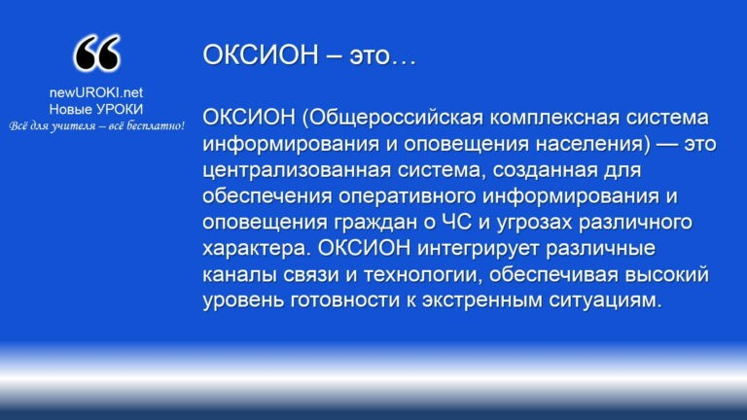Мобильные сети: Рассылка SMS-сообщений и уведомлений через мобильные приложения. Обеспечивает быстрый и адресный контакт с человеком.

ОКСИОН (Общероссийская комплексная система информирования и оповещения населения) — это централизованная система, созданная для обеспечения оперативного информирования и оповещения граждан о ЧС и угрозах различного характера.
ОКСИОН интегрирует различные каналы связи и технологии, обеспечивая высокий уровень готовности к экстренным
ситуациям.
Интернет и социальные сети: Официальные сайты органов власти, аккаунты в социальных сетях, мессенджеры. Обладают широким охватом и возможностью мгновенного обновления данных.
Специальные приложения и системы: Разработаны для сообщения о ЧС. Примеры включают мобильные приложения МЧС и другие специализированные сервисы.

ОКСИОН: назначение и принцип работы

Определение

Назначение ОКСИОН:

Обеспечение оперативного уведомления граждан о ЧС. Координация действий органов власти и экстренных служб.
Повышение уровня осведомленности граждан о возможных угрозах и способах реагирования.

Принцип работы ОКСИОН:

Сбор и обработка данных: Система получает информацию от различных источников, включая метеорологические службы, службы мониторинга, экстренные службы и другие ведомства.

Анализ и оценка угроз: Специалисты анализируют поступающие данные, оценивают степень угрозы и принимают решение о необходимости предупреждения.
Оповещение граждан : Через интегрированные каналы связи (сирены, радиовещание, телевидение, мобильные сети, интернет) передаются сигналы тревоги и инструкции по действиям.
Мониторинг и обратная связь: Система отслеживает реакцию жителей и эффективность сообщения, корректирует действия при необходимости.

Значение своевременного предупреждения

Своевременное уведомление и предупреждение граждан имеют критическое значение для обеспечения безопасности и минимизации последствий ЧС. Вовремя полученная информация позволяет людям принять необходимые меры для защиты своей жизни и здоровья, а также предотвратить или снизить ущерб.

Основные аспекты значимости своевременного предупреждения:

Сохранение жизни и здоровья: Люди получают инструкции по безопасному поведению и эвакуации, что снижает риск травм и смертельных исходов.
Снижение паники и беспорядков: Четкие и своевременные сведения помогают избежать паники и дезорганизации, что особенно важно в массовых скоплениях людей.
Эффективная координация действий: Система позволяет организовать слаженные действия органов власти, экстренных служб и населения, что повышает эффективность реагирования на ЧС.
Предупреждение вторичных последствий: Сообщение о возможных вторичных угрозах (например, после землетрясений — об опасности обрушений или цунами) позволяет принять дополнительные меры безопасности.
Таким образом, система информирования и уведомления является ключевым элементом национальной безопасности и защиты населения, обеспечивая готовность к любым чрезвычайным ситуациям и угрозам.

История развития гражданской обороны России

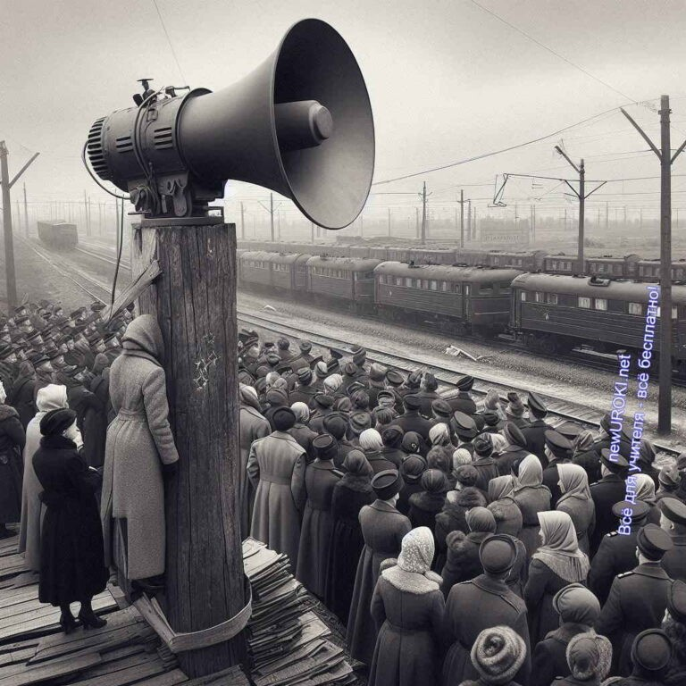

Иллюстративное фото / newUROKI.net

Создание МПВО в 1932 году

История защиты населения от чрезвычайных ситуаций в России начинается с создания местной противовоздушной обороны (МПВО) в 1932 году. Это было связано с возрастающей угрозой воздушных нападений. МПВО включала в себя комплекс мероприятий по охране городов и промышленных объектов от возможных атак с воздуха. Основные задачи включали оповещение граждан о приближении угрозы, организацию укрытий и убежищ, светомаскировку и подготовку населения к действиям при воздушных налетах.

Система МПВО включала сирены, радиопередачи, учебные тревоги и тренировочные мероприятия. Создание МПВО стало важным шагом в обеспечении защищённости в условиях возможных военных конфликтов.

Преобразование МПВО в ГО СССР

С началом Великой Отечественной войны необходимость в усилении мер по защите стала еще более очевидной. В 1941 году МПВО была преобразована в гражданскую оборону СССР, которая включала более широкий спектр действий по обеспечению безопасности.

В задачи ГО СССР входила организация укрытий и убежищ, разработка систем оповещения, обучение населения и персонала предприятий действиям в условиях различных угроз, проведение эвакуационных мероприятий и оказание медицинской помощи пострадавшим. Это преобразование позволило создать более централизованный и эффективный механизм.

Современный этап: МЧС России

После распада СССР в 1991 году система защиты претерпела значительные изменения. В 1994 году было создано Министерство по чрезвычайным ситуациям (МЧС России — Википедия), которое объединило функции гражданской обороны и спасательных служб.

Стоит прочесть также: ОБЗР - ЧТО, КАК, КОГДА, КТО?

Современная структура включает мониторинг и прогнозирование чрезвычайных ситуаций, проведение операций по предупреждению и ликвидации последствий, оперативное реагирование на ЧС, подготовку и обучение граждан к действиям в условиях ЧС, а также разработку нормативно-правовых актов в этой области. МЧС России также активно сотрудничает с международными организациями, участвует в гуманитарных операциях и помогает в ликвидации последствий крупных катастроф за рубежом.

Функции гражданской обороны сегодня

Сегодня система защиты выполняет широкий спектр функций, направленных на обеспечение безопасности и охраны граждан в условиях различных видов угроз.

Основные функции включают:

Оповещение и информирование: Своевременное доведение до граждан информации о возникновении чрезвычайных ситуаций и необходимых мерах безопасности.
Укрытие и эвакуация: Организация укрытий и убежищ, проведение эвакуационных мероприятий и обеспечение сохранности эвакуированных. Обучение и подготовка: Проведение учебных и тренировочных операций, подготовка граждан к действиям в условиях ЧС, обучение персонала организаций.
Медицинская помощь: Оказание медицинской помощи пострадавшим в результате ЧС и проведение санитарно-эпидемиологических мероприятий. Ликвидация последствий: Аварийно-спасательные работы, восстановление инфраструктуры и жизнеобеспечения пострадавших районов.
Научные исследования и инновации: Разработка новых технологий и методов предупреждения и ликвидации ЧС.

Современная система гражданской обороны является неотъемлемой частью национальной безопасности России, обеспечивая готовность к реагированию на различные виды чрезвычайных ситуаций и защиту граждан. Благодаря использованию современных технологий и методов, а также международному сотрудничеству, система продолжает развиваться и совершенствоваться, повышая уровень защищённости и устойчивости страны перед лицом новых вызовов.

Сигнал «Внимание всем!» и порядок действий

Иллюстративное фото / newUROKI.net

Характеристика сигнала

Сигнал «Внимание всем!» является основным способом оповещения населения о возникновении чрезвычайной ситуации. Это предупреждение подается для привлечения внимания граждан и предупреждения о возможной угрозе, требующей немедленных действий. Сигнал «Внимание всем!» может быть подан с использованием различных средств, таких как сирены, громкоговорители, радио и телевидение, а также через мобильные приложения и системы оповещения в общественных местах.

При подаче сигнала «Внимание всем!» включаются сирены, которые издают непрерывный или прерывистый звук в течение нескольких минут. Звук сирен может варьироваться в зависимости от типа угрозы и местных условий, но в любом случае он должен быть достаточно громким и различимым, чтобы его могли услышать все находящиеся в зоне оповещения. Основная цель этого — привлечь внимание граждан и побудить их к немедленным шагам по обеспечению своей безопасности.

Алгоритм действий при получении сигнала

При получении оповещения «Внимание всем!» гражданам необходимо действовать быстро и четко, следуя установленному алгоритму.

Основные шаги включают:

Сохранить спокойствие. Паника и неразбериха могут ухудшить ситуацию, поэтому важно сохранять хладнокровие и действовать рационально.
Прекратить текущую деятельность. Независимо от того, чем вы заняты, требуется немедленно прекратить все действия и сосредоточиться на дальнейших инструкциях.
Включить радио или телевизор. Получив сообщение, следует немедленно включить радиоприемник или телевизор на местный канал, где будут передаваться инструкции и информация о характере угрозы и необходимых дальнейших шагах.
Слушать и следовать инструкциям. Важно внимательно слушать официальные сообщения и следовать всем указаниям. Информация может касаться эвакуации, укрытия, использования средств индивидуальной защиты и других мер безопасности.
Уведомить окружающих. Если рядом находятся другие люди, стоит сообщить им о полученном сигнале и передать полученную информацию. Особенно важно помочь детям, пожилым людям и лицам с ограниченными возможностями.

Действия при химической аварии

В случае химической аварии действия населения зависят от характера и масштаба инцидента.

Основные меры включают:

Укрытие в помещении. Наиболее безопасным является укрытие в закрытом помещении с минимальным количеством щелей и отверстий. Необходимо закрыть окна, двери, вентиляционные отверстия и другие пути проникновения воздуха снаружи.
Использование средств индивидуальной защиты. При наличии противогаза или респиратора необходимо их немедленно надеть. Если таких средств нет, можно использовать подручные материалы, например, влажную ткань для прикрытия дыхательных путей.
Оповещение служб экстренной помощи. Если вы стали свидетелем химической аварии, нужно немедленно сообщить об этом в службы экстренной

помощи, указав точное местоположение и характер инцидента.
Следование инструкциям. Важно следовать официальным указаниям, передаваемым по радио, телевидению или другим каналам связи. Инструкции могут касаться эвакуации, применения специальных средств защиты или других мер безопасности.

Поведение при радиационной опасности

При радиационной угрозе дальнейшие шаги населения направлены на минимизацию воздействия радиации и обеспечение безопасности.

Основные меры включают:

Укрытие в защищенном помещении. Лучшим вариантом является подвал или центральные помещения здания, где стены и конструкции обеспечивают максимальную защиту от радиации. Необходимо закрыть окна, двери и вентиляционные отверстия.
Использование средств защиты. При наличии радиационного укрытия, противогаза или других средств индивидуальной защиты их нужно использовать. Если таких средств нет, можно использовать подручные материалы для уменьшения воздействия радиации.
Минимизация контакта с внешней средой. Важно избегать контакта с внешней средой, не выходить на улицу и не прикасаться к внешним поверхностям, которые могут быть загрязнены радиацией.
Личная гигиена. При необходимости выхода на улицу, например, для получения помощи или эвакуации, после возвращения в укрытие необходимо сменить одежду, принять душ и тщательно вымыть все открытые участки кожи.
Следование инструкциям. Как и в случае с другими видами угроз, важно следовать официальным указаниям и инструкциям, передаваемым по радио, телевидению или другим каналам связи.
Сигнал «Внимание всем!» и действия населения при его получении являются важными элементами системы гражданской защиты. Соблюдение установленных алгоритмов и мер безопасности позволяет минимизировать риски и сохранить жизнь и здоровье граждан в условиях чрезвычайных ситуаций.

Таблица: Сигналы тревоги и действия по ним

Сигнал тревоги | Действия населения
Сигнал «Внимание всем!» | Включить радио или телевизор, слушать инструкции

Сигнал химической тревоги | Надеть противогаз, укрыться в герметичном помещении
Сигнал радиационной тревоги | Перейти в укрытие, закрыть окна и двери
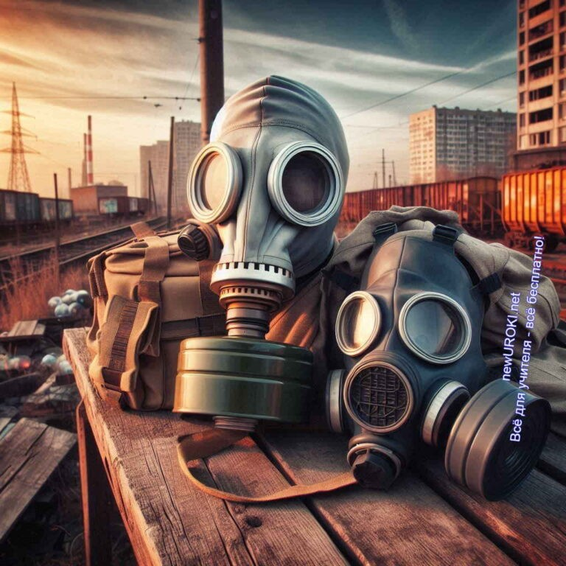

Средства индивидуальной защиты населения

Иллюстративное фото / newUROKI.net

Классификация средств защиты

Индивидуальные защитные средства (ИЗС) необходимы для обеспечения безопасности человека в различных опасных ситуациях.

В зависимости от характера угрозы они делятся на несколько категорий:

- Защита органов дыхания: Включает противогазы, респираторы и маски. Эти устройства предотвращают попадание вредных веществ в дыхательные пути. Они могут быть фильтрующими и изолирующими.
- Защита кожи: Представлены костюмами, комбинезонами, перчатками и обувью. Они создают барьер между кожей и вредными веществами, предотвращая механические повреждения.
- Предохранение зрения и лица: Очки, щитки и респираторы защищают глаза и лицо от химических веществ, механических повреждений и излучения.
- Предохранение слуха: Беруши и наушники предотвращают воздействие высоких уровней шума на органы слуха.
Защита от падений с высоты: Включают страховочные системы, пояса и канаты, предотвращающие травмы при работе на высоте.

Каждая категория ИЗС имеет свои особенности и применяется в зависимости от конкретных условий и характера угрозы. Правильное использование этих устройств значительно снижает риск опасных последствий.

Фильтрующий противогаз: устройство и принцип действия
Это является одним из самых распространенных средств защиты дыхания. Он защищает от вредных газов, паров и аэрозолей, содержащихся в воздухе.

Основные компоненты включают:

- Маска: Основной элемент, который плотно прилегает к лицу и защищает органы дыхания, зрения и лицо. В ней установлены заслонки для облегчения дыхания и отвода выдыхаемого воздуха.
- Фильтрующая коробка: Содержит фильтры, которые очищают вдыхаемый воздух. В фильтрах используются активированный уголь, механические фильтры и химические реагенты для нейтрализации вредных веществ.
- Клапаны вдоха и выдоха: Обеспечивают одностороннее движение воздуха, предотвращая попадание загрязнений внутрь.
Принцип действия заключается в том, что вдыхаемый воздух проходит через фильтры, где вредные вещества задерживаются или нейтрализуются. Очищенный воздух поступает внутрь, обеспечивая безопасное дыхание. Выдыхаемый воздух выводится наружу, предотвращая накопление углекислого газа и влаги.

Порядок надевания противогаза

Правильное надевание противогаза критически важно для его эффективной работы.

Алгоритм включает следующие шаги:

Подготовка: Проверьте исправность противогаза, убедитесь в наличии всех комплектующих и отсутствии повреждений.
Проверка фильтрующей коробки: Убедитесь, что она герметична и готова к использованию.
Надевание маски: Возьмите её, убедитесь, что затворы находятся в правильном положении. Поместите её на лицо так, чтобы нижняя часть плотно прилегала к подбородку, а верхняя охватывала нос и лоб.
Закрепление ремней: Закрепите ремни на затылке и отрегулируйте их длину для плотного прилегания устройства без дискомфорта.

Испытание герметичности: Закройте отверстие фильтровальной коробки ладонью и сделайте глубокий вдох. Маска должна слегка втягиваться к лицу, свидетельствуя о правильной посадке и герметичности.

Проверка исправности противогаза

Регулярная проверка исправности самоспасателя необходима для обеспечения его надежной работы.

Основные этапы включают:

Визуальный осмотр: Проверьте защитный прибор на наличие трещин, повреждений и загрязнений. Убедитесь, что все элементы, включая ремни и затворы, в порядке.
Контроль фильтрующей коробки: Убедитесь, что коробка герметична и не имеет видимых повреждений. Проверьте срок годности фильтрующих элементов и при необходимости замените их.
Тест на герметичность: Закройте отверстие коробки ладонью и сделайте глубокий вдох. Маска должна плотно прилегать к лицу и слегка втягиваться, свидетельствуя о герметичности. При отсутствии герметичности отрегулируйте ремни или замените поврежденные элементы.
Проверка клапанов: Убедитесь, что клапаны вдоха и выдоха функционируют правильно. Клапаны вдоха должны открываться при вдохе, а затворы выдоха — при выдохе. Проверка осуществляется путем легкого надавливания на клапаны и наблюдения за их движением.
Индивидуальные защитные средства играют важную роль в обеспечении безопасности в условиях чрезвычайных ситуаций. Правильное использование и своевременная проверка этих средств позволяют значительно снизить риски и защитить здоровье и жизнь граждан.

Коллективные средства защиты

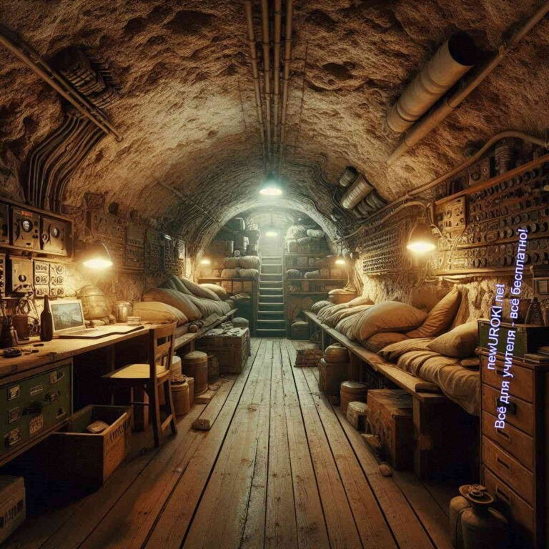

Иллюстративное фото / newUROKI.net

Виды защитных сооружений

Защитные сооружения предназначены для обеспечения безопасности населения в условиях чрезвычайных ситуаций (ЧС) и военных действий.

Они делятся на несколько основных видов:

Убежища: Стационарные сооружения, обеспечивающие максимальную защиту от взрывов, радиации, химических и биологических угроз. Обычно располагаются в подвалах зданий, специально построенных подземных сооружениях или тоннелях.
Противорадиационные укрытия (ПРУ): Сооружения, предназначенные для предохранения от радиоактивного излучения. Они могут быть как стационарными, так и временными, расположенными в подвалах зданий, туннелях метро и т.д.
Простейшие укрытия: Временные или быстро возводимые конструкции, предназначенные для кратковременной защиты от обломков, взрывных волн и других опасностей. Включают траншеи, щели, углубления в земле, укрытия из подручных материалов.
Герметизированные помещения: Используются для предохранения от химического и биологического заражения. Могут быть как специально оборудованными помещениями, так и обычными комнатами, которые герметизируются на время ЧС.

Устройство убежища

Убежища являются наиболее надежными средствами коллективной защиты, обеспечивающими безопасность в условиях широкого спектра угроз.

Основные элементы устройства включают:

Основная камера: Основное помещение убежища, в котором размещаются люди. Оснащено сиденьями, полками для лежания, вентиляционными системами и системами жизнеобеспечения.
Входы и выходы: Оборудованы герметичными дверями, шлюзами и тамбурами для предотвращения проникновения загрязнений внутрь. Входы и выходы также должны быть защищены от обломков и взрывных волн.
Вентиляционная система: Обеспечивает подачу свежего воздуха и удаление углекислого газа. Включает фильтры для очистки воздуха от пыли, радиоактивных частиц, химических и биологических агентов.
Механизмы водоснабжения и канализации: Предназначена для обеспечения жильцов чистой водой и удаления отходов. Может включать запас воды, химические туалеты или системы фильтрации и очистки воды.
Система электроснабжения: Обеспечивает освещение и работу электрических приборов. Включает запасные источники питания, такие как аккумуляторы или генераторы.
Запасные выходы: Дополнительные пути эвакуации, которые должны быть использованы в случае блокирования основных выходов. Оборудованы средствами для преодоления завалов и препятствий.

Правила поведения в защитных сооружениях

Правильное поведение в защитных строениях играет важную роль в обеспечении безопасности и комфорта всех укрывающихся.

Стоит прочесть также: Чрезвычайные ситуации - конспект урока

Основные правила:

Соблюдение дисциплины: Важно следовать указаниям руководителя убежища и соблюдать порядок. Недисциплинированное поведение может привести к хаосу и снижению уровня безопасности.
Экономия ресурсов: Необходимо рационально использовать воду, пищу и другие ресурсы. Запасы ограничены, и их нерациональное использование способно привести к дефициту.

Соблюдение гигиены: Поддержание чистоты и гигиены в бункере предотвращает распространение инфекций и сохраняет здоровье укрывающихся. Следует регулярно проветривать помещения и убирать отходы.
Участие в поддержании системы жизнеобеспечения: В случае необходимости жители убежища могут быть привлечены к обслуживанию механизмов вентиляции, водоснабжения и других технических устройств.
Оказание первой помощи: Все укрывающиеся должны быть готовы оказать первую помощь в случае травм или заболеваний. В убежище должен быть медицинский пункт или аптечка.
Поддержание морального духа: Важно сохранять спокойствие и поддерживать друг друга в трудной ситуации. Психологическая поддержка помогает справляться с стрессом и сохранять боевой дух.

Оборудование простейших укрытий

Простейшие укрытия являются временными конструкциями, которые могут быть быстро возведены в условиях ЧС.

Основные виды и правила их оборудования включают:

Траншеи и щели: Выкапываются в земле и укрепляются подручными материалами. Обеспечивают безопасность от обломков и взрывных волн. Глубина траншеи должна быть достаточной для полного укрытия тела.
Убежища в зданиях: Возможны в подвалах, на лестничных клетках или внутренних комнатах зданий. Важно выбрать помещения с минимальным количеством окон и наружных стен.
Импровизированные укрытия: Создаются из подручных материалов, таких как мешки с песком, деревянные щиты, мебель и т.д. Они должны быть использованы для кратковременной защиты от обломков и взрывных волн.
Защита от радиации: Для предохранения от радиоактивного излучения важно создать барьер из плотных материалов, таких как бетон, кирпич или земля.
Бункер должно быть максимально герметичным, чтобы предотвратить проникновение радиоактивной пыли.
Система вентиляции: Даже в простейших укрытиях необходимо обеспечить приток свежего воздуха и удаление углекислого газа. Вентиляционные отверстия должны быть оборудованы фильтрами для очистки воздуха.
Использование коллективных средств защиты и правильное оборудование безопасных мест значительно повышают шансы на выживание и сохранение здоровья в условиях чрезвычайных ситуаций. Соблюдение правил поведения и рациональное использование ресурсов обеспечивают безопасность и комфорт всех укрывающихся.

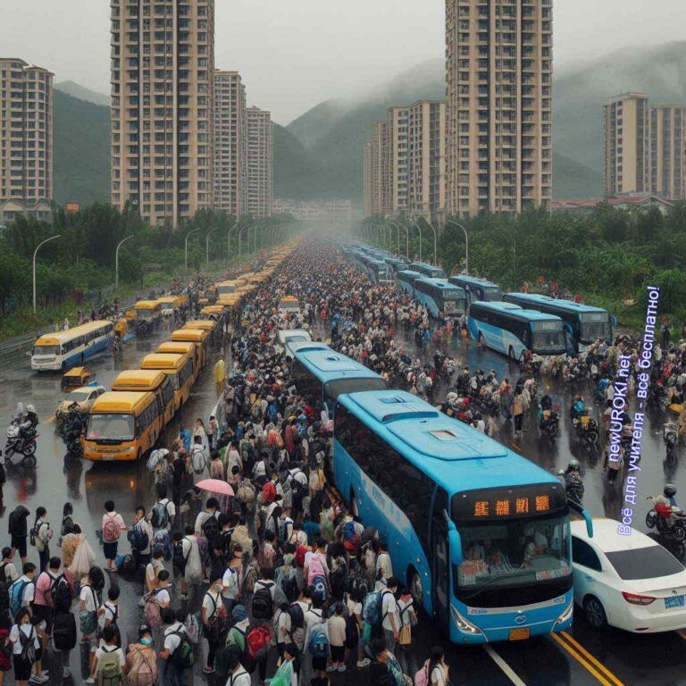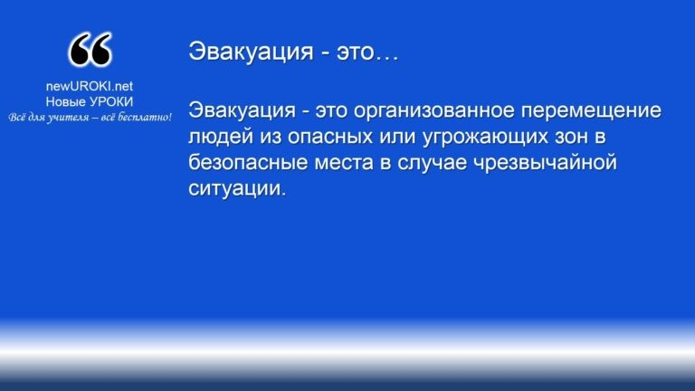Эвакуация населения при ЧС

Эвакуация — это организованное перемещение людей из опасных или угрожающих зон в безопасные места в случае чрезвычайной
ситуации.

Иллюстративное фото / newUROKI.net

Понятие и виды эвакуации

Определение

Основной её задачей является защита жизни и здоровья людей, а также минимизация ущерба. Различают несколько типов эвакуации в зависимости от обстоятельств и времени проведения.

Основные виды эвакуации:

Заблаговременная: Осуществляется до возникновения ЧС, когда есть возможность подготовки. Например, перемещение людей из районов, где ожидаются ураганы или наводнения.

Экстренная: Проводится сразу после наступления ЧС, когда требуется немедленное перемещение людей. Примером служат техногенные аварии или пожары.
Полная: Вывозятся все жители опасного района. Это применяется, когда нахождение в районе становится невозможным.
Частичная: Вывозятся отдельные категории населения (дети, больные, пожилые) или жители наиболее опасных зон.

Принципы организации эвакуации

Эффективное перемещение людей требует подготовки и координации действий всех участников. Основные принципы включают:

Планирование и подготовка: Разработка планов, включающих маршруты, пункты сбора, места временного размещения, расчет ресурсов и транспортных средств.
Информирование: Заблаговременное оповещение граждан о планах, правилах поведения и действиях в случае ЧС через телевидение, радио, интернет и системы громкоговорящей связи.
Координация и взаимодействие: Четкая координация процедур ведомств. Взаимодействие с местными органами власти, спасательными службами, медицинскими учреждениями и другими организациями.
Обеспечение безопасности и порядка: Организация охраны общественного порядка, обеспечение безопасности на маршрутах и в местах временного размещения с привлечением правоохранительных органов и добровольцев.
Медицинское обеспечение: Оказание первой помощи пострадавшим, транспортировка больных и раненых, развертывание медицинских пунктов. Социальная поддержка: Обеспечение жильем, питанием, водой, предметами первой необходимости, психологическая поддержка. Организация помощи уязвимым категориям населения.

Действия населения при объявлении эвакуации

При объявлении переселения население должно действовать быстро и организованно, следуя инструкциям служб ЧС. Основные процедуры включают:

Получение информации: Услышать сообщение через официальные каналы связи (телевидение, радио, интернет) или от представителей местных властей и спасательных управлений.
Сбор необходимых вещей: Подготовить минимальный набор вещей для временного пребывания вне дома (документы, деньги, одежду, медикаменты,

продукты питания и воду).
Отключение электро- и газоснабжения: Выключить электроприборы, закрыть газовые краны для предотвращения аварий и пожаров.
Выход из здания: Покинуть помещение, следуя маршруту, указанному в плане или направляясь к ближайшему пункту сбора.
Следование к пункту сбора: Прибыть в указанный пункт, где будут организованы транспорт и дальнейшие действия.
Соблюдение порядка: Поддерживать спокойствие и порядок, помогать другим людям, особенно детям, пожилым и инвалидам. Следовать указаниям департаментов ЧС и местных властей.

Правила поведения при перемещении граждан

Основные правила поведения направлены на обеспечение защиты и эффективности мероприятий. Включают:

Соблюдение инструкций: Строго следовать указаниям спасательных служб, местных властей и представителей органов правопорядка. Не предпринимать самовольных действий.
Сохранение спокойствия: Поддерживать спокойствие и самообладание, избегать паники. Паника может привести к хаосу и увеличению риска травм. Помощь другим: Оказывать помощь другим людям, особенно тем, кто нуждается в поддержке (детям, пожилым, инвалидам). Взаимовыручка повышает шансы на успешное перемещение.
Безопасность на маршруте: Соблюдать правила на маршрутах, избегать опасных участков, не отходить от группы, не покидать обозначенных маршрутов. Медицинская помощь: При необходимости обратиться за медицинской помощью к представителям спасательных служб или медицинским работникам. Информировать о своем состоянии и потребностях в помощи.
Информирование о себе: Регулярно информировать представителей служб и близких о своем местоположении и состоянии. Это поможет организовать поиски в случае необходимости.
Правила в местах временного размещения: Соблюдать правила проживания, поддерживать чистоту и порядок, участвовать в общих мероприятиях по обеспечению защищённости и комфорта.
Эффективное перемещение населения при ЧС требует слаженной работы всех участников и четкого выполнения установленных правил. Только при соблюдении всех рекомендаций можно обеспечить безопасность и минимизировать последствия чрезвычайных ситуаций.

Рефлексия
На этапе рефлексии мы оцениваем то, что мы узнали сегодня о системе защиты и оповещения населения в условиях чрезвычайных ситуаций. Пожалуйста, подумайте о следующих вопросах:

Какие новые знания и навыки вы усвоили сегодня? Что из этого вам показалось наиболее важным?
Как вы думаете, насколько важно знать об эвакуации и защите в чрезвычайных ситуациях? Какие причины поддерживают ваше мнение?
Были ли какие-то темы или аспекты, которые оказались сложными для вас? Что можно сделать для того, чтобы лучше понять эти вопросы?
Какие аспекты работы в группе вам понравились или показались наиболее эффективными? Есть ли что-то, что можно было бы улучшить в нашей работе? Какие действия вы бы хотели бы повторить или дополнительно обсудить на следующих занятиях?
Пожалуйста, возьмите несколько минут, чтобы записать свои мысли и ответы на эти вопросы. Это поможет нам лучше понять, какие аспекты нашего урока были наиболее полезными и что еще можно улучшить в будущем.

Заключение

Учителя шутят

На сегодняшнем занятии мы познакомились с важнейшими аспектами оповещения и защиты населения при чрезвычайных ситуациях. Мы изучили различные способы информирования, освоили правила действий при получении сигнала «Внимание всем!», углубились в средства индивидуальной и коллективной защиты, а также разобрались в основах эвакуации населения. Эти знания помогут нам быть готовыми к действиям в случае угрозы и обеспечить нашу безопасность.

Я уверен, что каждый из вас смог усвоить важные аспекты, которые не только помогут вам лично, но и позволят быть ответственными гражданами нашей страны. Помните,

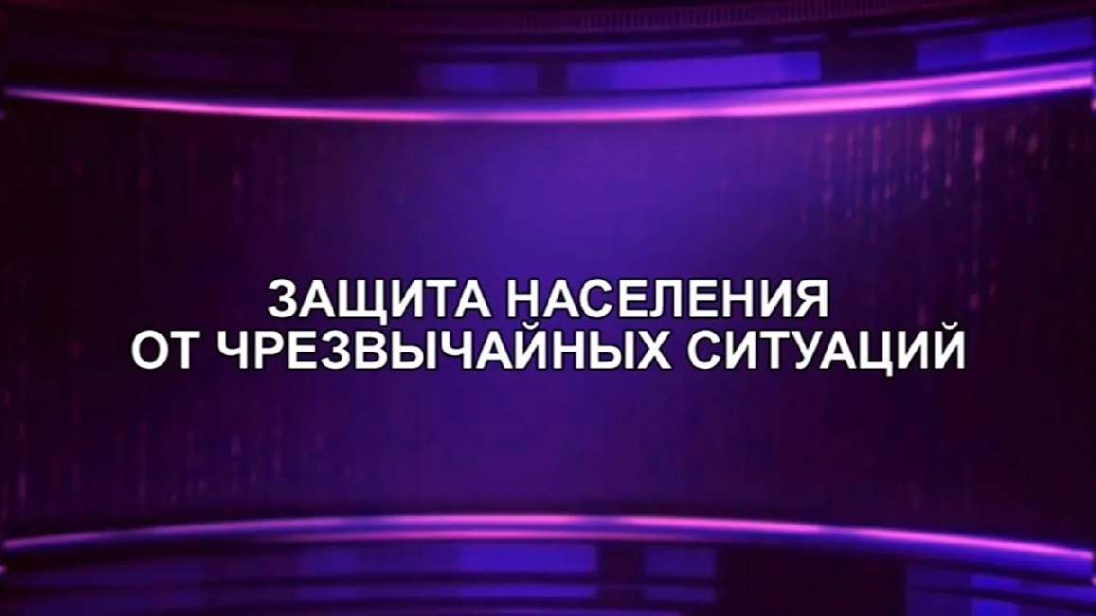что знания, полученные сегодня, могут спасти жизни в будущем. Продолжайте изучать эту тему и быть готовыми к любым вызовам современности!

Берегите себя и своих близких, и помните о важности безопасности в нашей жизни!

Домашнее задание

Ученики шутят

Изучить параграф учебника по теме урока.
Составить памятку «Мои действия при сигнале «Внимание всем!» Подготовить вопросы по теме для обсуждения на следующем занятии.

Технологическая карта

Скачать бесплатно технологическую карту урока по теме: «Мероприятия по оповещению и защите населения при ЧС и возникновении угроз военного характера»

Смотреть видео по теме

Защита
населения от чрезвычайных ситуаций

Полезные советы учителю

Скачать бесплатно 5 полезных советов для проведения урока основ безопасности и защиты Родины по теме: «Мероприятия по оповещению и защите населения при ЧС и возникновении угроз военного характера» в формате Ворд

Чек-лист педагога

Скачать бесплатно чек-лист для проведения урока ОБЗР по теме: «Мероприятия по оповещению и защите населения при ЧС и возникновении угроз военного характера» в формате Word

Чек-лист для учителя — это инструмент педагогической поддержки, представляющий собой структурированный перечень задач, шагов и критериев, необходимых для успешного планирования, подготовки и проведения урока или мероприятия.

Карта памяти для учеников

Скачать бесплатно карту памяти для учеников 8 класса по ОБЗР по теме:
«Мероприятия по оповещению и защите населения при ЧС и возникновении угроз военного характера» в формате Ворд

Карта памяти — это методический инструмент, который помогает учащимся структурировать и запоминать ключевую информацию по определенной теме.

Кроссворд

Кроссворд

Скачать бесплатно кроссворд на урок ОБЗР в 8 классе по теме: «Мероприятия по оповещению и защите населения при ЧС и возникновении угроз военного характера» в формате WORD

Тесты
Что означает аббревиатура ОКСИОН?
а) Общая концепция спасения и обороны нации
б) Общероссийская комплексная система информирования и оповещения в) Объединенный комитет связи и оперативного наблюдения
Правильный ответ: б

Какой сигнал оповещения подается при угрозе или возникновении ЧС? а) «Воздушная тревога»
б) «Внимание всем!»
в) «Радиационная опасность» Правильный ответет: б

В каком году была создана местная противовоздушная оборона (МПВО)? а) 1932
б) 1941
в) 1961
Правильный ответ: а

Какой орган в настоящее время отвечает за гражданскую оборону в России? а) Министерство обороны
б) МЧС в) ФСБ
Правильный ответ: б

Что НЕ относится к средствам индивидуальной безопасности? а) Противогаз
б) Убежище в) Респиратор
Правильный ответ: б

Какой из перечисленных пунктов НЕ входит в алгоритм использования противогаза? а) Задержать дыхание
б) Закрыть глаза
в) Намочить шлем-маску Правильный ответ: в

Какое из перечисленных сооружений обеспечивает наибольшую степень безопасности?
а) Противорадиационное укрытие б) Убежище
в) Простейшее укрытие Правильный ответ: б

Что НЕ рекомендуется брать с собой при эвакуации? а) Документы
б) Запас воды и продуктов
в) Крупногабаритные предметы Правильный ответ: в

Какой вид связи НЕ используется для оповещения о ЧС? а) Радио
б) Телевидение
в) Почтовые голуби Правильный ответ: в

Что необходимо сделать в первую очередь при получении сигнала «Внимание всем!»? а) Покинуть помещение
б) Включить радио или телевизор в) Позвонить родственникам Правильный ответ: б

Интересные факты для занятия
Интересный факт 1: В Японии разработана уникальная система оповещения о землетрясениях, которая может предупредить людей за несколько секунд до начала подземных толчков. Эти драгоценные мгновения позволяют остановить поезда, отключить газопроводы и дают возможность людям найти безопасное место.

- Интересный факт 2: Самое глубокое в мире убежище находится в Швейцарии. Оно расположено внутри горы на глубине 300 метров и способно вместить до 20 000 человек. В нем есть госпиталь, радиостудия и даже собственная железнодорожная станция.
- Интересный факт 3: Противогаз был изобретен русским ученым Николаем Зелинским во время Первой мировой войны в 1915 году. Его изобретение спасло множество жизней и до сих пор используется в современных моделях средств индивидуальной безопасности.

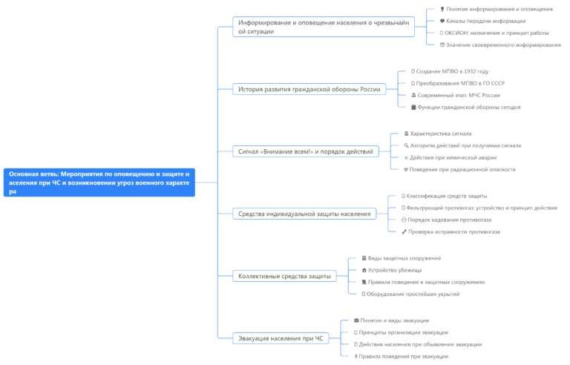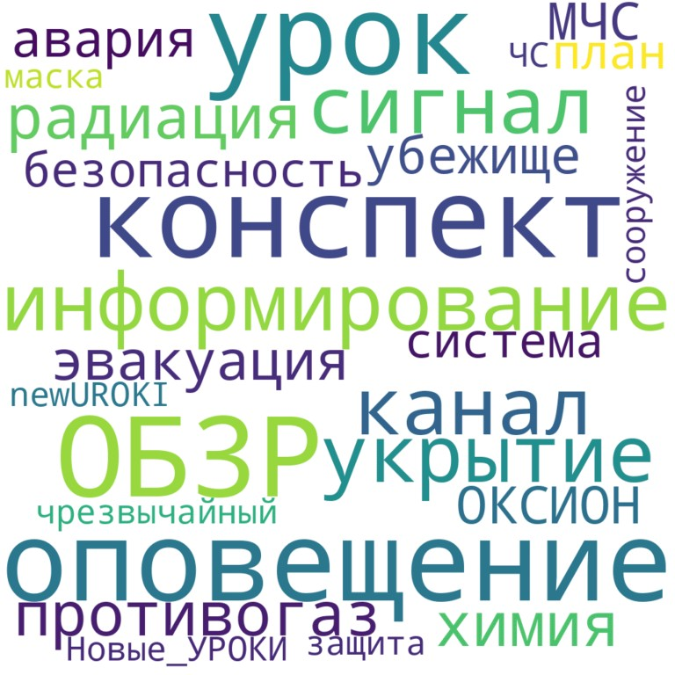Интеллект-карта

Ментальная карта (интеллект-карта, mind map)

Ментальная карта (интеллект-карта, mind map) — это графический способ структурирования информации, где основная тема находится в центре, а связанные идеи и концепции отходят от неё в виде ветвей. Это помогает лучше понять и запомнить материал.

Облако слов

Облако слов

Облако слов — удобный инструмент на занятии: помогает активизировать знания, подсказывает, служит наглядным материалом и опорой для учащихся разных возрастов и предметов.

Презентация

Презентация

Скачать бесплатно презентацию на урок ОБЗР в 8 классе по теме: «Мероприятия по оповещению и защите населения при ЧС и возникновении угроз военного характера» в формате PowerPoint

Список источников и использованной литературы
- Смирнов А.П., «Основы гражданской обороны и чрезвычайные ситуации». Издательство «Академия безопасности», Санкт-Петербург, 2004. 240 страниц.
- Хариус В.К., Тенович Н.М., «Методика преподавания основ безопасности в школе». Издательство «Просвещение», Москва, 2005. 180 страниц.
- Луковский И.И., «История гражданской обороны России». Издательство
«Патриот», Волгоград, 2001. 220 страниц.
- Деревянко Л.Н., «Эвакуация и укрытие: правила и порядок». Издательство
«Безопасное будущее», Екатеринбург, 2003. 175 страниц.
- Кравцов П.А., «Современные системы оповещения». Издательство «Наука и техника», Нижний Новгород, 2000. 160 страниц.

 0 НРАВИТСЯ

 0 НЕ НРАВИТСЯ

50% Нравится
Или
50% Не нравится

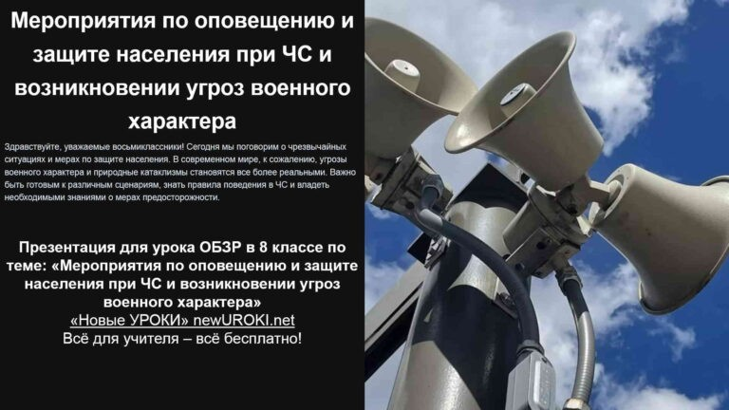
Скачали? Сделайте добро в один клик! Поделитесь образованием с друзьями! Расскажите о нас!

− Слова ассоциации (тезаурус) к уроку: происшествие, пожар, чп, Шойгу, подмога, разрушение, катаклизм, бедствие, наводнение, землетрясение, авария

Чрезвычайные ситуации — конспект урока
ПОХОЖИЕ УРОКИ
 При использовании этого материала в Интернете (сайты, соц.сети, группы и т.д.) требуется обязательная прямая ссылка на сайт newUROKI.net. Читайте "Условия использования материалов сайта"
Чрезвычайные ситуации —
конспект урока 

Автор Глеб Беломедведев

Глеб Беломедведев - постоянный автор и эксперт newUROKI.net, чья биография олицетворяет трудолюбие, настойчивость в достижении целей и экспертность. Он обладает высшим образованием и имеет более 5 лет опыта преподавания в школе. В течение последних 18 лет он также успешно работает в ИТ-секторе. Глеб владеет уникальными навыками написания авторских конспектов уроков, составления сценариев школьных праздников, разработки мероприятий и создания классных часов в школе. Его талант и энтузиазм делают его неотъемлемой частью команды и надежным источником вдохновения для других.

Конспекты уроков для учителя Алгебра
Английский язык

Астрономия 10 класс
Библиотека

Биология 5 класс
- класс

- класс
КОНСПЕКТЫ УРОКОВ
Безопасность в жизни человека — конспект урока

КТП по ОБЗР 8 класс

Найти
ПОИСК

8 класс

География 5 класс
- класс

- класс

- класс

- класс

- класс Геометрия
Директору и завучу школы Должностные инструкции
ИЗО

Информатика История
Классный руководитель 5 класс
- класс

- класс

- класс

- класс

- класс

- класс Профориентационные уроки
Математика Музыка Начальная школа
ОБЗР

8 класс

Обществознание Право Психология
Русская литература Русский язык Технология (Труды) Физика Физкультура
Химия Экология Экономика
Копилка учителя

Сценарии школьных праздников
ИНТЕРЕСНЫЕ КОНСПЕКТЫ УРОКОВ
Чрезвычайные ситуации — конспект…
Оповещение при ЧС —
конспект урока

Безопасность в жизни человека — конспект…
КТП по ОБЗР 8 класс

Новые УРОКИ
Новый сайт от проекта UROKI.NET. Конспекты уроков, классные часы, сценарии школьных праздников. Всё для учителя - всё бесплатно!

Главная О сайте Политика конфиденциальности Условия использования материалов сайта

Добро пожаловать на сайт "Новые уроки" - newUROKI.net, специально созданный для вас, уважаемые учителя, преподаватели, классные руководители, завучи и директора школ! Наш лозунг "Всё для учителя - всё бесплатно!" остается неизменным почти 20 лет! Добавляйте в закладки наш сайт и получите доступ к методической библиотеке конспектов уроков, классных часов, сценариев школьных праздников, разработок, планирования по ФГОС, технологических карт и презентаций. Вместе мы сделаем вашу работу еще более интересной и успешной! Дата открытия: 13.06.2023

